Міністерство освіти і науки України

Національний університет «Львівська політехніка»

Кафедра систем штучного інтелекту

**Звіт**

**Звіт**

**про виконання лабораторних та практичних робіт блоку № 1**

На тему: «Програмування: алгоритм, програма, код. Системи числення. Двійкова система числення. Розробка та середовище розробки програми.»

***з дисципліни:*** «Основи програмування»

до:

Практичних Робіт до блоку № 1

**Виконав(ла):**

Студент групи ШІ-13

Штурин Захарій Михайлович

Львів 2024

**Тема:**

Основи C++. Конфігурація середовища. Встановлення Git та синхронізація з GitHub. Створення команди та налаштування task tracker. Команди Linux

**Мета:**

Встановити та налаштувати компайлер С++, запустити першу програму та розібратися з базовими командами. Встановити та відконфігурити Git, створити ключ і підключитись до GitHub. Створити репозиторій, нову гілку та спробувати роботу з системою контролю версій. Встановити wsl та віртуальну машину на основі Лінукса. Створити командну групу та спільну дошку завдань, провести онлайн зібрання.

**Теоретичні відомості:**

1. Вивчив/знав:
   1. Мова С++, основні відомості та команди
   2. Загальні відомості про ОС Лінукс
   3. Блоксхеми та draw.io
   4. Що таке Git? Конфігурація Git та Github
   5. Системи числення, переведення чисел
   6. Tasktracker - Todoist
2. Джерела:
   1. <https://www.youtube.com/watch?v=vLnPwxZdW4Y>
   2. з власного досвіду
   3. з практичних + сайту <https://app.diagrams.net/>
   4. <https://www.youtube.com/watch?v=8JJ101D3knE&ab_channel=ProgrammingwithMosh>
   5. Лекції + практичні + <https://www.rapidtables.com/convert/number/>
   6. з власного досвіду

**Виконання роботи:**

1. *Опрацювання завдання та вимог до програми та середовища*

**Завдання №1 Епік 1 - Практичне завдання**

Завдання:

Обчислити складні відсотки для депозиту, який був відкритий в банку на певний період часу під фіксовані відсотки з різними варіантами виплати відсотків.

Виплати можливі:

* кожного місяця
* кожного кварталу
* кожного року

Умови:

1. Використати функції *scanf* та *printf* для для зчитування і форматування вводу/виводу;
2. В кінці програма має вивести повну інформацію про вкладені кошти, загальну суму інвестиції і суму самого заробітку.

**Завдання №2 Переведення 10 біт число в 2 біти**

Завдання:

Ввести число в десятковому форматі та перетворити його в двійкову систему числення

Умови:

* Число < 2 байти
* використовувати cout та cin

**Завдання №3 Депутатські гроші - алготестер**

Завдання:

Часто-густо громадяни намагаються з’ясувати, наскільки багатими є депутати. Дехто вірить, що матеріальні статки окремих депутатів є необмеженими.

Тож уявіть собі депутата, у якого є необмежена кількість купюр усіх номіналів (1, 2, 5, 10, 20, 50, 100, 200 та 500 гривень). Він хоче придбати подарунок для своєї тещі, що коштує n гривень.

Незважаючи на те, що наш герой-олігарх є нескінченно багатим, він також є нескінченно скупим та педантичним. Саме тому він хоче оплатити покупку готівкою без решти. Яка мінімальна кількість купюр йому для цього знадобиться?

Умови:

1 ≤ n ≤ 10^9

*2) Дизайн та планована оцінка часу виконання завдань*

**Завдання №1 Епік 1 - Практичне завдання**

Дизайн алгоритму завдання прикріплений до папки “Code” під назвою practice_work.drawio

Попередньо розраховував, що це завдання займе близько 30 хв

**Завдання №2 Переведення 10 біт число в 2 біти**

Дизайн алгоритму завдання прикріплений до папки “Code” під назвою ten_dytes_to_two.drawio

Попередньо розраховував, що це завдання займе близько 1 години.

**Завдання №3 Депутатські гроші - алготестер**

Дизайн алгоритму завдання прикріплений до папки “Code” під назвою deputatski_groshi.drawio

Попередньо розраховував, що це завдання займе близько 30 хв

*3) Конфігурація середовища до виконань завдань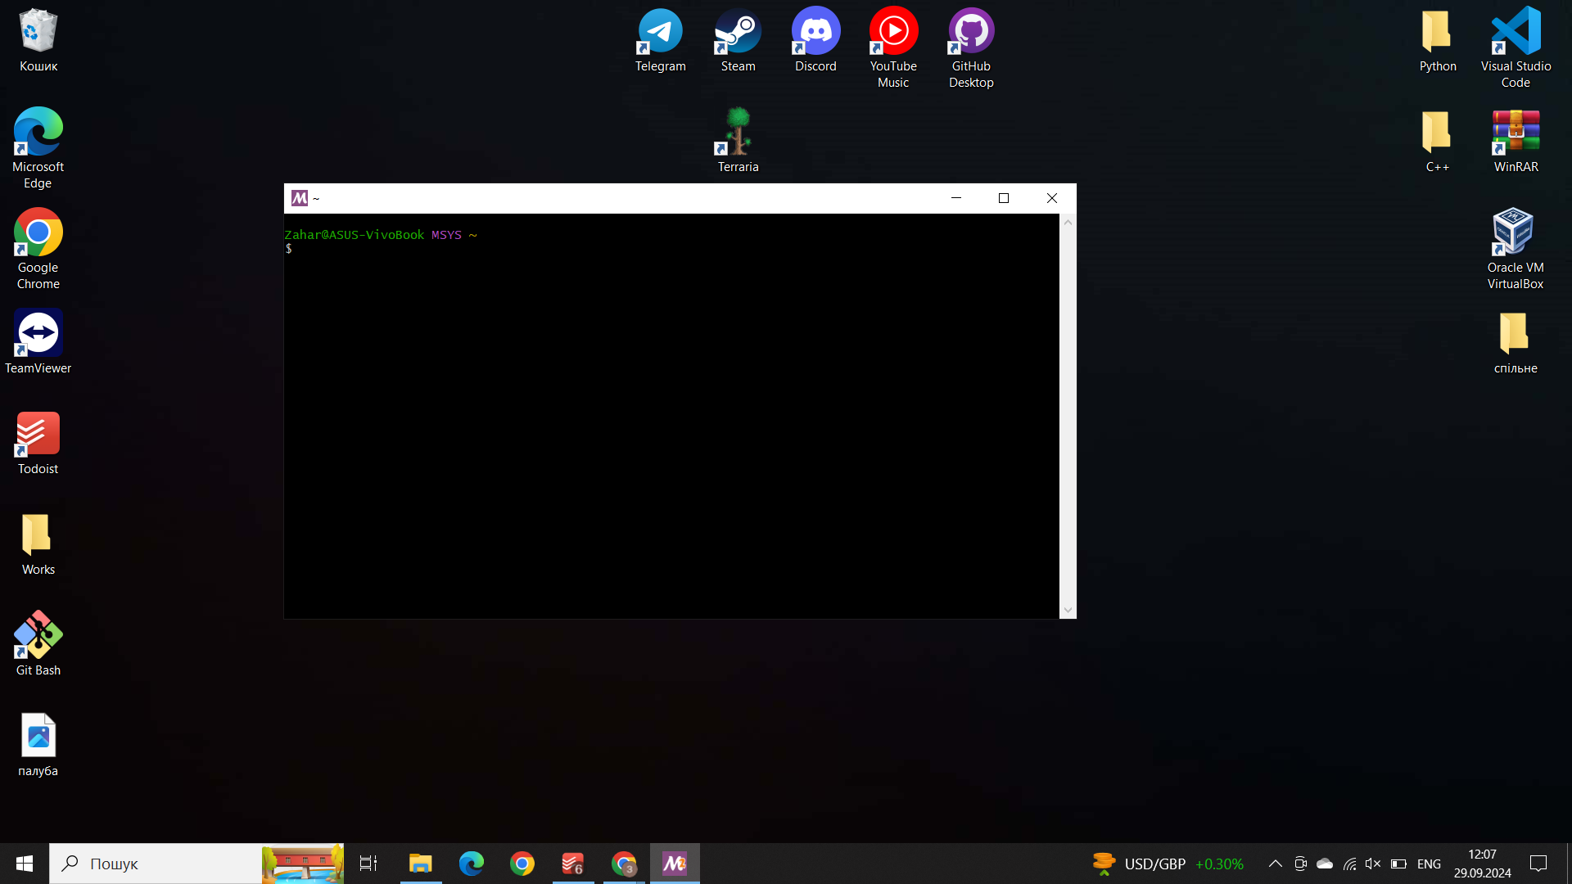*

Робочий msys

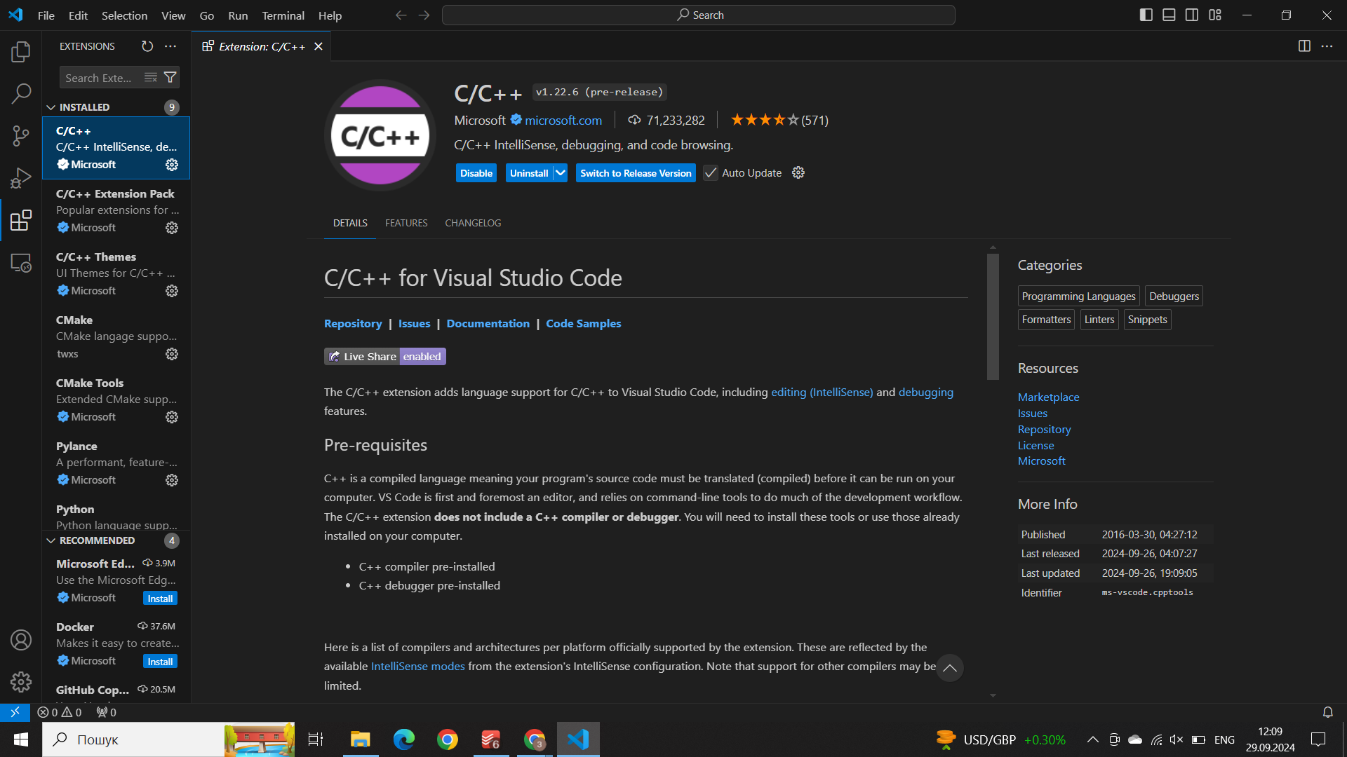

Встановлений С++

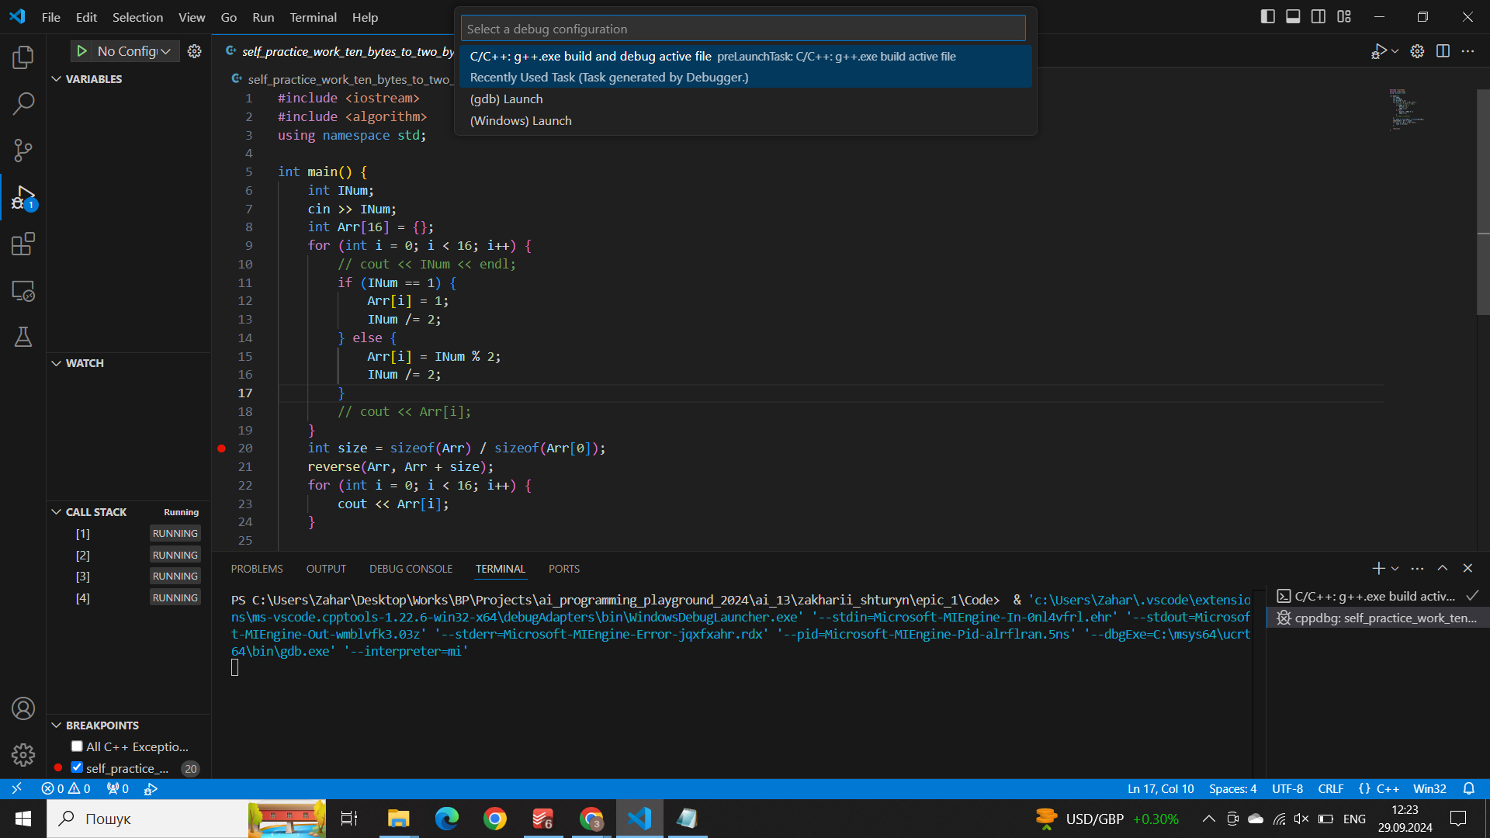

Налаштований дебагер

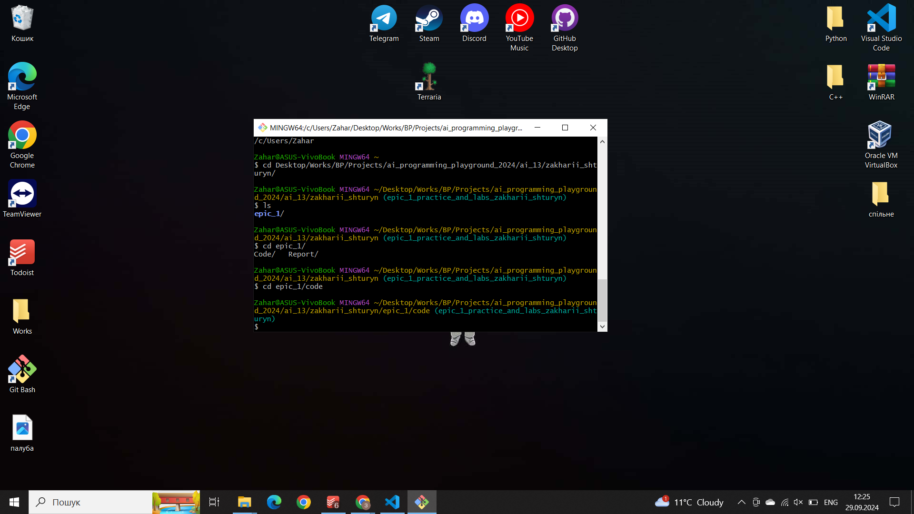

Git та моя персональна гілка

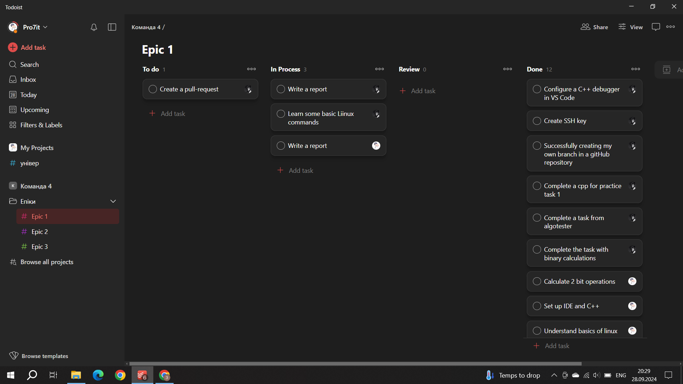

Налаштував командну дошку завдань

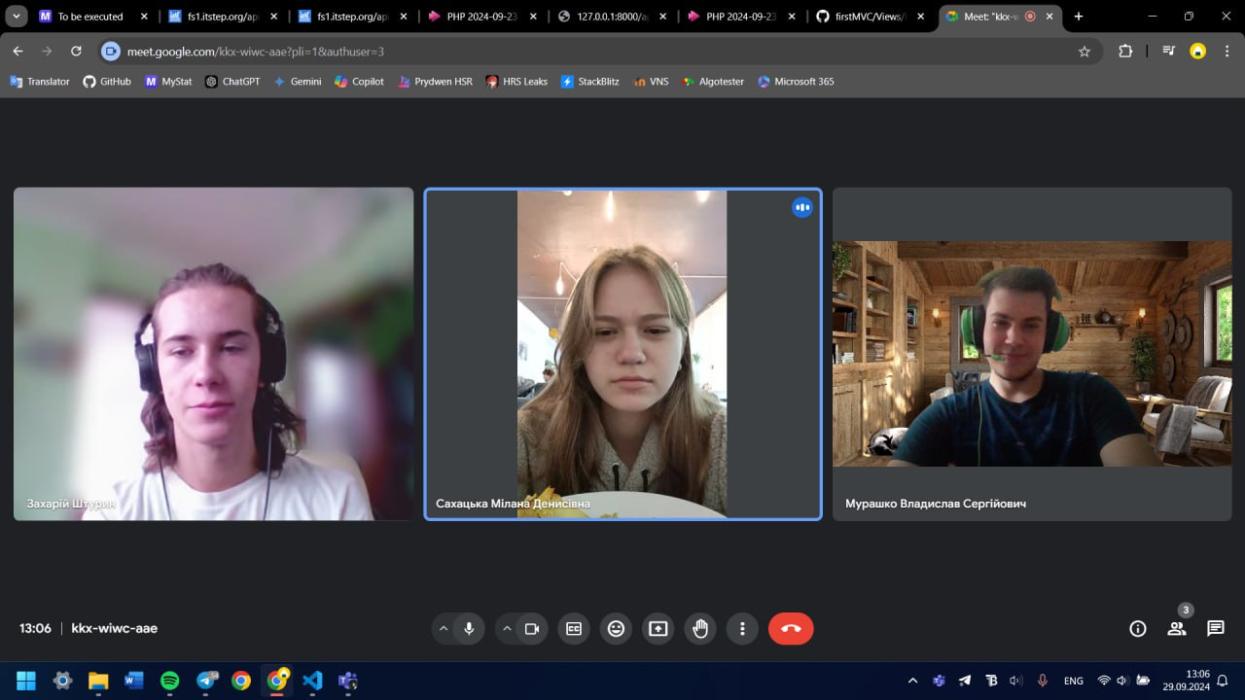

Провели зустріч з командою(скріншот Мурашко Владислава, бо мій вийшов розмитим)

*4) Код програми з посиланням на зовнішні ресурси*

**До завдання №1 код practice_work_task_1_zakharii_shturyn.cpp**

**До завдання №2 код self_practice_work_ten_bytes_to_two_bytes_zakharii_shturyn.cpp**

**До завдання №3 код deputatski_groshi.cpp**

*5) Результати виконаних завдань, тестування та фактично затрачений час*

**Завдання №1 Епік 1 - Практичне завдання**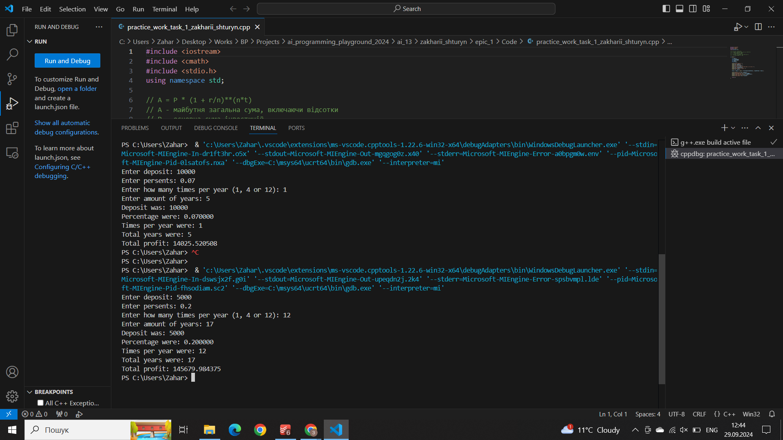

Затратність - 30 хв

**Завдання №2 Переведення 10 біт число в 2 біти**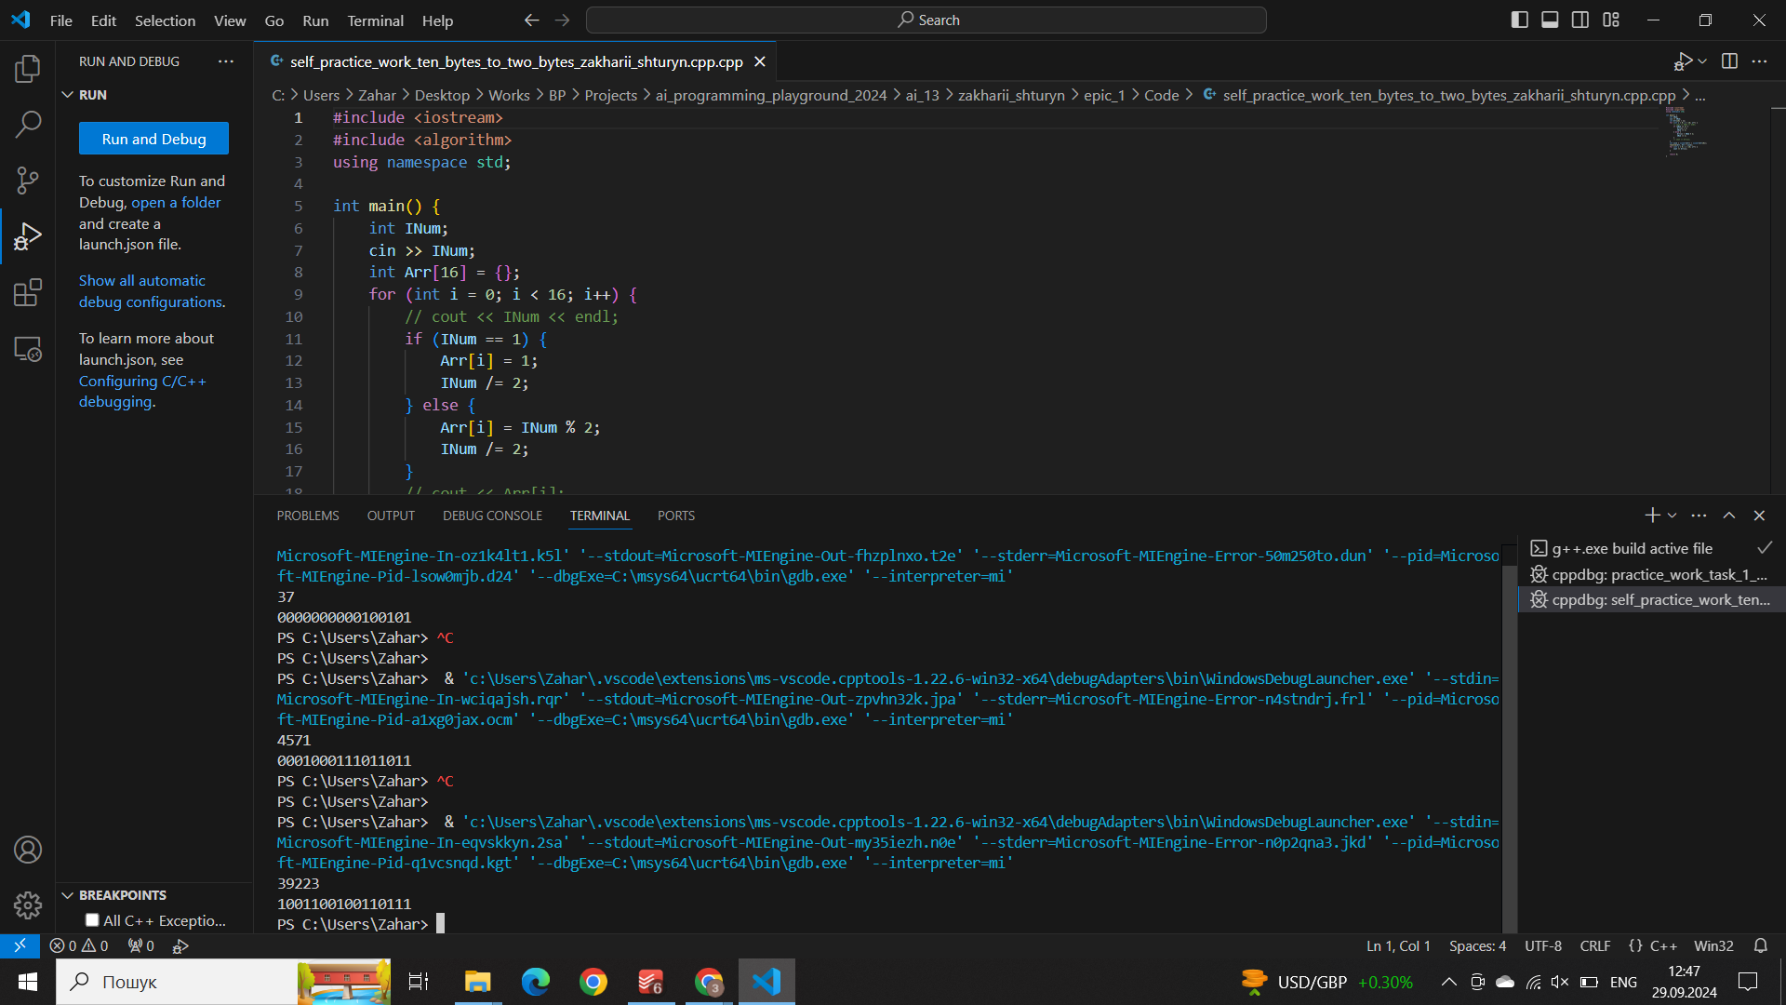

Затратність - 3 год

**Завдання №3 Депутатські гроші - алготестер**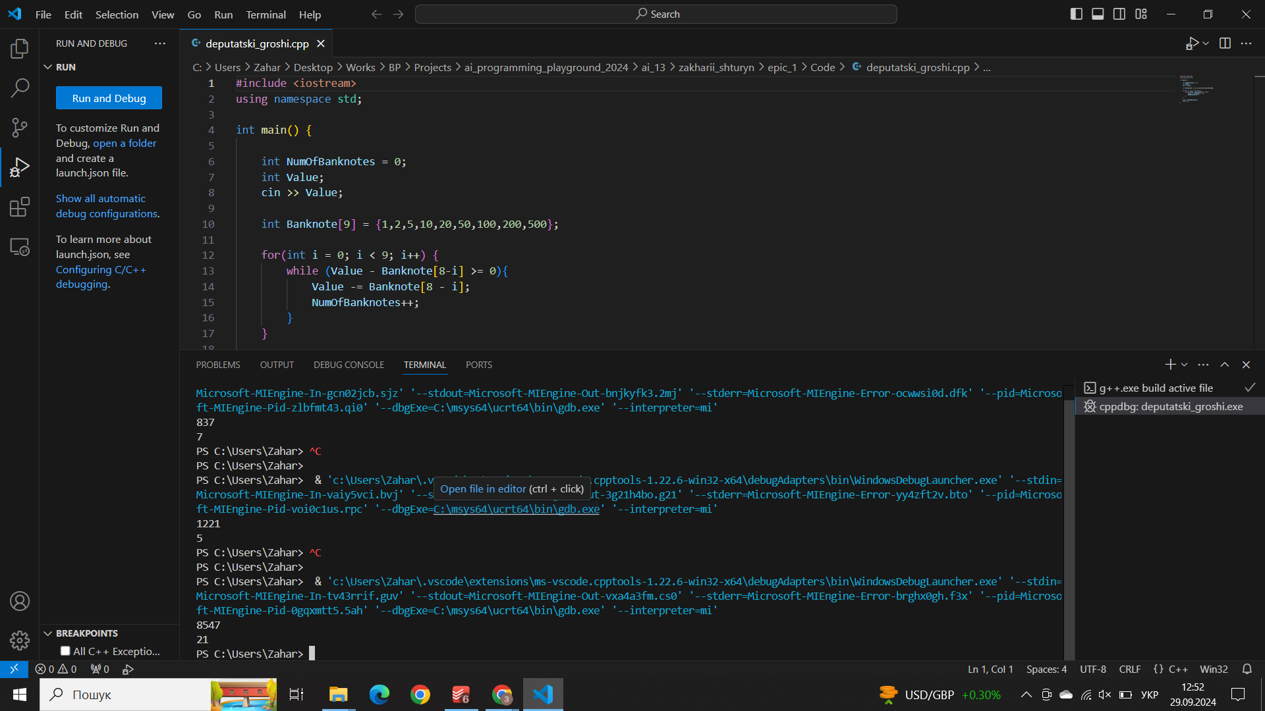

Затратність - 15 хв

**Висновки:**

Отже, впродовж цього епіку я базово ознайомився з С++, лінуксом, гітхабом та алготестером. Налаштував дебагер та запустив свої перші програми. Навчився рахувати у різних числових системах та написав код для автоматизації цього процесу. Взяв участь в олімпіаді з одногрупниками. Почав працювати над власною репозиторією в гітхабі.

<https://github.com/artificial-intelligence-department/ai_programming_playground_2024/pull/new/epic_1_practice_and_labs_zakharii_shturyn>